Міністерство освіти та науки України

Одеський національний університет ім. І.І. Мечнікова

Факультет математики, фізики та інформаційних технологій

**Курсова по Системному програмному Забезпеченню**

виконав: Окучинський Г.П.,

студент II курсу факультету

Комп'ютерної Інженерії

керівник:

ст. викладач Трубіна Н. Ф.

Одесса – 2022

Зміст

Вступ 3

1 Постановка задачі 4

2 Алгоритм планування процесора 5

3 UML-діаграма класів 6

4 Тестування збудованої моделі 7

5 Аналіз критеріїв планування процесора 8

Висновок 9

Вступ

Системне програмне забезпечення (system software) призначено для обслуговування власних потреб комп'ютера – забезпечення його працездатності і виконання його внутрішніх функцій, а також для створення передумов для виконання прикладного програмного забезпечення.

Приклади системного програмного забезпечення:

1. програми перекладачі;
2. програми для діагностики комп’ютера;
3. програми КЕШи;
4. програми для оптимізації дисків;
5. програми динамічного зжаття дисків;
6. операційні системи (Window, Linex, MS DOS);
7. драйвери (mouse.com);
8. програми-оболонки (FAR, Win32, Nc, Dn);
9. утиліти (архіватори: WinRar, WinZip; антивіруси: Касперського);
10. програми дифрагментації дисків.

Постановка задачі

Реалізувати на базі мови програмування C# алгоритм планування процесора HPF з витісненням за структурою пріоритетної черги Відсортований масив, з кількість зовнішніх пристроїв два.

Розробляти у середовищі Microsoft Visual Studio на мові програмування C#.

Алгоритм планування процесора

HPF – (highest priority first)/

Кожному процесу приписують пріоритет (ціле число). Пріоритети визначаються виходячи із сукупності внутрішніх та зовнішніх факторів (стосовно певної системи). Процесор надається процесу із найвищим пріоритетом.

Реалізується з витісненнями та без витіснення.

SJF – окремий випадок пріоритетного планування, коли пріоритет обернено пропорційний часу обробки.

Проблема: можливість блокування невизначено довгий час низькопріоритетних процесів (Starvation). Приклад: 1973 року в Массачусетському технологічному інституті (США) під час зупинки комп'ютера IBМ 7094 у черзі готових процесів було виявлено процеси, представлені 1967 року і досі не виконані.

Рішення: динамічна зміна пріоритету. Приклад: облік віку процесу (aging): з часом пріоритет процесу підвищується системою.

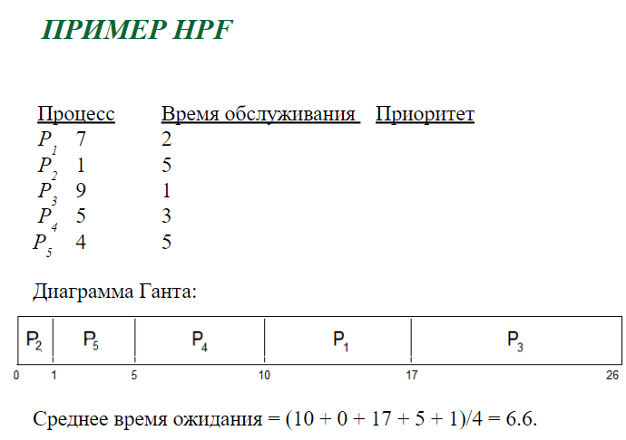

UML-діаграма класів

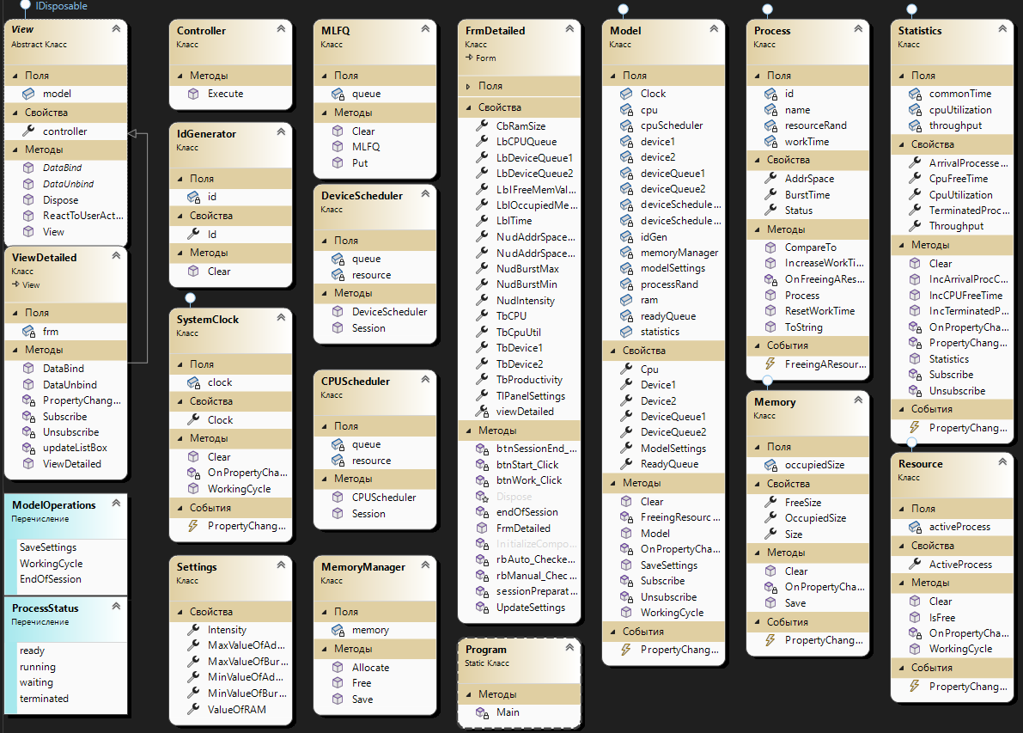

Тестування збудованої моделі

При розмірі оперативної пам’яті в 2000.

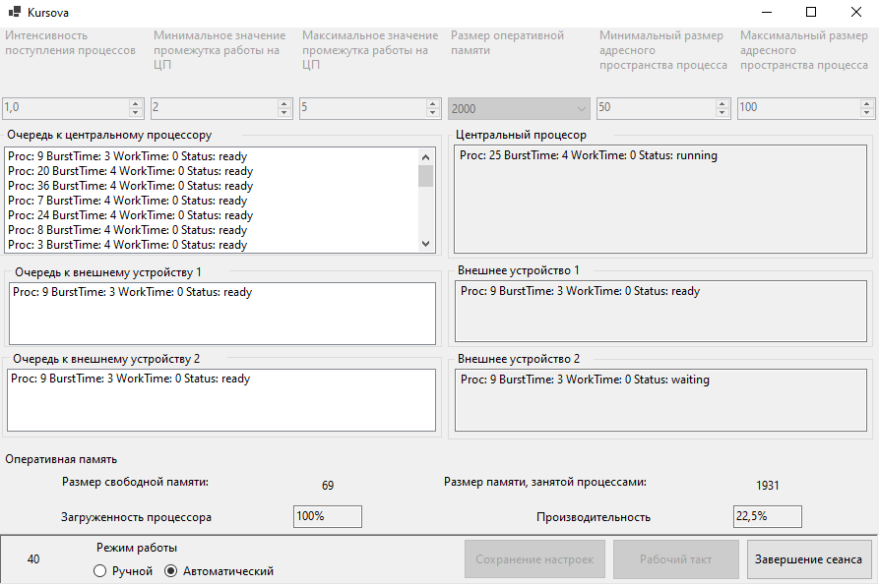При розмірі оперативної пам’яті в 32000.

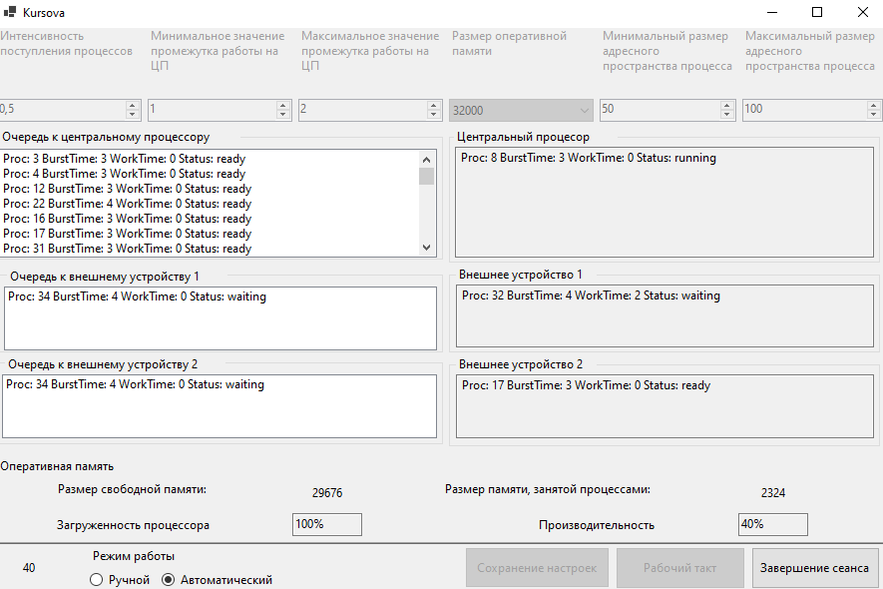

Аналіз критеріїв планування процесора

С графіку можна побачити, що чим більше виділеної пам’яті, тим більше продуктивність.

Висновок

На протязі виконання курсової работи я стикався з багатьма труднощами , десь я не знав як реалізувати бажане, десь ловив баг, проблеми якого вирішувались годинами, но всеж зміг реалізувати програму.

Так, вийшло не без помилок та недоробок, але я в цілому задоволений тим, що в мене вийшло. Я зміг реалізувати все що було написано у завданні, і більш-менш зрозумів принципи алгорітмів реалізуемих з допомогою С#.